**MỤC LỤC**

**1. Giới thiệu 3**

1.1. Mục đích 3

1.2. Phạm vi 3

1.3. Tổng quát 3

**2. Yêu cầu chức năng 4**

2.1. Các tác nhân 4

2.2. Các chức năng hệ thống 4

2.3. Biểu đồ Use case tổng quan 6

2.4. Biểu đồ Use case phân rã 7

2.4.1. Biểu đồ Use case “Du khách” 7

2.4.2 Biểu đồ Use case “Công ty” 8

2.5. Đặc tả các Use case 9

2.5.1. Quản lý người dùng 9

2.5.1.1. Đăng nhập tài khoản ( UC 1.1) 9

2.5.1.2. Đăng ký tài khoản mới (UC1.2) 11

2.5.1.3. Cập nhật thông tin người dùng (UC1.3) 13

2.5.1.4. Đổi mật khẩu (UC1.4) 14

2.5.1.5. Đăng xuất tài khoản (UC1.5) 16

2.5.2. Quản lý tour du lịch 17

2.5.2.1. Thêm tour vào mục yêu thích (UC2.1) 17

2.5.2.2. Xem chi tiết tour (UC2.2) 19

2.5.2.3. Đặt tour (UC2.3) 20

2.5.2.4. Quản lý tour đã đặt (UC2.4) 22

2.5.2.5. Hủy đặt tour (UC2.5) 23

2.5.2.6. Tìm kiếm tour (UC2.6) 25

2.5.2.7. Xem lịch trình tour (UC2.7) 26

2.5.2.8. Thêm tour mới (UC2.8) 28

2.5.2.9. Chỉnh sửa tour (UC2.9) 30

2.5.2.10. Xóa tour (UC2.10) 32

2.5.2.11. Xem danh sách hành khách trong tour (UC2.11) 33

2.5.2.12. Gia hạn tour (UC2.12) 35

2.5.3. Thanh toán và đánh giá 37

2.5.3.1. Thanh toán đặt tour (UC3.1) 37

2.5.3.2. Xem lịch sử thanh toán (UC3.2) 41

2.5.3.3. Đánh giá hoặc bình luận tour (UC3.3) 42

2.5.4. Quản lý hệ thống 44

2.5.4.1. Thông báo về Tour đã đặt 44

**3. Yêu cầu phi chức năng 46**

3.1. Hiệu suất 46

3.2. Bảo mật 46

3.3. Khả năng mở rộng 47

3.4. Tương thích 47

# **Giới thiệu**

## **1.1. Mục đích**

Mục đích của tài liệu đặc tả yêu cầu phần mềm này là cung cấp một cái nhìn tổng quan, dễ hiểu về các yêu cầu, thành phần của dự án phát triển ứng dụng mobile app Ryokou đặt tour du lịch tại Nhật Bản

## **1.2. Phạm vi**

Tài liệu đặc tả yêu cầu phần mềm này nhằm phục vụ cho dự án xây dựng mobile app Ryokou đặt tour du lịch tại Nhật Bản.

Với việc xây dựng ứng dụng phục vụ cho nhu cầu về du lịch. Ứng dụng Ryokou được phát triển với mục đích hỗ trợ khách du lịch trong việc tìm kiếm, đặt chỗ, và thanh toán tour du lịch tại Nhật Bản một cách dễ dàng và thuận tiện. Hệ thống này không chỉ mang lại lợi ích cho du khách mà còn giúp các công ty du lịch mở rộng khả năng tiếp cận khách hàng và quản lý hoạt động kinh doanh của họ.

## **1.3. Tổng quát**

Tài liệu này được viết dựa theo chuẩn của Tài liệu đặc tả yêu cầu phần mềm (Software Requirements Specifications - SRS). Với cấu trúc được chia làm ba phần:

1. Phần 1: Cung cấp cái nhìn tổng quan về các thành phần của SRS.

2. Phần 2: Mô tả tổng quan các nhân tố, ràng buộc, đặc điểm người dùng, môi trường thực thi tác động lên hệ thống và các yêu cầu của nó. Cung cấp thông tin chi tiết các yêu cầu chức năng, cung cấp cho các nhà phát triển phần mềm thông tin để phát triển phần mềm đáp ứng được các yêu cầu đó.

3. Phần 3: Các yêu cầu phi chức năng

# **Yêu cầu chức năng**

## **2.1. Các tác nhân**

Hệ thống gồm các tác nhân là du khách và công ty. Du khách là người sử dụng dịch vụ mà ứng dụng cung cấp ( đặt tour, tìm kiếm,...). Công ty được hệ thống cung cấp các dịch vụ về quản lý tour và hành khách trong tour.

## **2.2. Các chức năng hệ thống**

| Tác nhân: Du khách | 1. Quản lý người dùng | UC1.1. Đăng nhập  UC1.2. Đăng ký tài khoản  UC1.3. Cập nhật thông tin người dùng  UC1.4. Thay đổi mật khẩu  UC1.5. Đăng xuất |
| --- | --- | --- |
| 2. Quản lý tour | UC2.1. Thêm tour vào mục yêu thích UC2.2. Xem chi tiết tour  R2.3. Đặt tour  UC2.4. Quản lý tour đã đặt (tour đã đi, tour sắp tới và tour đang đi) UC2.5. Hủy đặt tour (nếu chưa đến thời hạn quy định)  UC2.6. Tìm kiếm tour  UC2.7. Xem lịch trình tour |
| 3. Thanh toán và đánh giá | UC3.1. Thanh toán trực tuyến qua thẻ tín dụng, vé điện tử  UC3.2. Xem lịch sử thanh toán  UC3.3. Đánh giá hoặc bình luận tour |
| Tác nhân:  Công ty | 1. Quản lý người dùng | UC1.1. Đăng nhập  UC1.2. Đăng ký tài khoản mới  UC1.3. Cập nhật thông tin người dùng  UC1.4. Thay đổi mật khẩu  UC1.5. Đăng xuất |
| 2. Quản lý tour | UC2.6. Tìm kiếm tour  UC2.8. Thêm tour mới  UC2.9. Chỉnh sửa tour  UC2.10. Xóa tour  UC2.11. Xem danh sách hành khách trong tour  UC2.12. Gia hạn tour |
| Tác nhân: Hệ thống | 4. Quản lý hệ thống | UC4.1. Thông báo về tour đã đặt |

## **2.3. Biểu đồ Use case tổng quan**

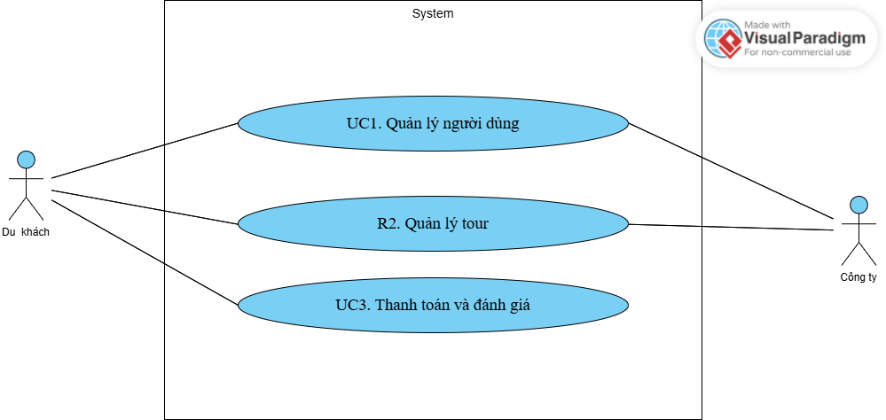

## 

## **2.4. Biểu đồ Use case phân rã**

### **2.4.1. Biểu đồ Use case “Du khách”**

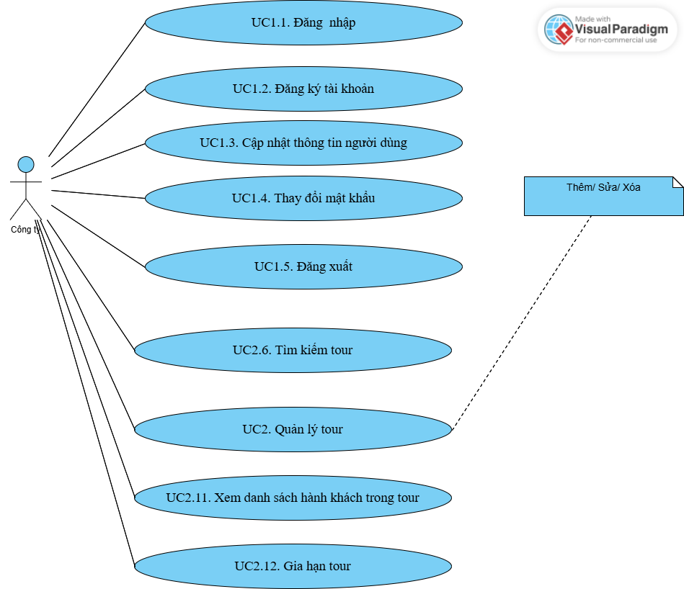

### **2.4.2 Biểu đồ Use case “Công ty”**

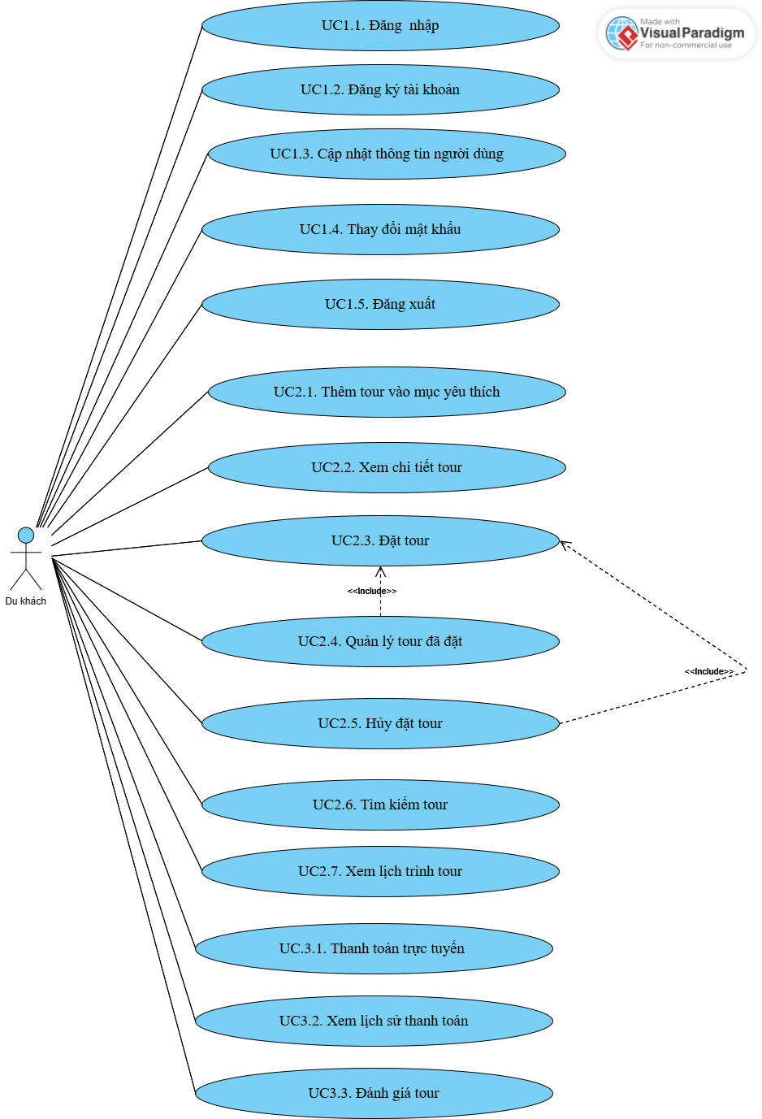

## **2.5. Đặc tả các Use case**

### **2.5.1. Quản lý người dùng**

#### 2.5.1.1. Đăng nhập tài khoản ( UC 1.1)

| Use case ID | UC-1.1 |
| --- | --- |
| Use case name | Đăng nhập |
| Description | Là người dùng, tôi muốn đăng nhập vào ứng dụng để sử dụng dịch vụ từ ứng dụng |
| Actor(s) | Du khách, công ty |
| Priority | Must Have |
| Trigger | Người dùng truy cập form đăng nhập |
| Pre-Condition(s) | * Tài khoản người dùng đã có sẵn * Tài khoản đã được phân quyền * Thiết bị của người dùng phải có kết nối internet khi thực hiện đăng nhập |
| Post-Condition(s) | * Người dùng đăng nhập vào ứng dụng thành công * Hệ thống chuyển đến màn hình giao diện chính |
| Basic flow | 1. Người dùng truy cập ứng dụng Ryokou 2. Hệ thống hiển thị giao diện đăng nhập 3. Người dùng chọn phương thức đăng nhập bằng tài khoản 4. Người dùng nhập email, mật khẩu và ấn “Đăng nhập” 5. Hệ thống xác thực thông tin và cho phép người dùng đăng nhập vào ứng dụng 6. Hệ thống chuyển đến màn hình giao diện chính |
| Alternative flow | 3a. Người dùng chọn đăng nhập bằng tài khoản Google  3a1.Hệ thống hiển thị màn hình chọn tài khoản của Google  4a. Người dùng chọn tài khoản google và đăng nhập  5a. Google xác thực thông tin thành công và cho phép người dùng truy cập ứng dụng  Use case tiếp tục bước 6 |
| Exception flow | 4b. Người dùng nhập thông tin không hợp lệ và ấn “Đăng nhập”, hệ thống hiển thị thông báo  5b. Hệ thống xác thực thông tin đăng nhập không thành công và hiển thị thông báo  Use case dừng lại |

#### 2.5.1.2. Đăng ký tài khoản mới (UC1.2)

| Use case ID | UC-1.2 |
| --- | --- |
| Use case name | Đăng ký |
| Description | Là người dùng mới, tôi muốn thực hiện đăng ký tài khoản mới để thực hiện chức năng đăng nhập vào ứng dụng |
| Actor(s) | Du khách, công ty |
| Priority | Must Have |
| Trigger | Người dùng ấn vào chữ “Đăng ký” ở giao diện đăng nhập |
| Pre-Condition(s) | * Người dùng chưa có tài khoản trong hệ thống * Thiết bị của người dùng phải có kết nối internet khi thực hiện Đăng ký |
| Post-Condition(s) | * Người dùng tạo tài khoản mới thành công * Hệ thống chuyển đến giao diện màn hình chính |
| Basic flow | 1. Người dùng ấn vào chữ “ Đăng ký” ở giao diện đăng nhập 2. Hệ thống chuyển sang trang giao diện đăng ký 3. Người dùng điền các thông tin của form đăng ký và ấn nút Đăng ký 4. Hệ thống tiến hành xác thực và cập nhật thông tin vào cơ sở dữ liệu 5. Hệ thống thông báo thành công và chuyển đến giao diện đăng nhập |
| Alternative flow | 3a. Người dùng ấn “ Đăng ký bằng tài khoản Google”  3a1. Hệ thống hiển thị màn hình chọn tài khoản của Google  3a2. Người dùng chọn tài khoản để tiến hành đăng ký  4a. Google xác nhận và dữ liệu người dùng được hệ thống tiến hành lưu trữ vào cơ sở dữ liệu  5a. Hệ thống chuyển đến màn hình giao diện chính |
| Exception flow | 5b. Email đã tồn tại, hệ thống thông báo đến người dùng và yêu cầu dùng email khác  5b1. Thông tin không hợp lệ (mật khẩu, các ô bị để trống), hệ thống thông báo và yêu cầu người dùng kiểm tra  Use case dừng lại |

#### 2.5.1.3. Cập nhật thông tin người dùng (UC1.3)

| Use case ID | UC-1.3 |
| --- | --- |
| Use case name | Cập nhật thông tin người dùng |
| Description | Là người dùng, tôi muốn cập nhật lại những thông tin của mình để cung cấp những thông tin mới chính xác |
| Actor(s) | Du khách, công ty |
| Priority | Should Have |
| Trigger | Người dùng chọn thay đổi “Thông tin tài khoản” trong giao diện của ứng dụng |
| Pre-Condition(s) | * Tài khoản người dùng phải có sẵn * Người dùng phải đăng nhập vào hệ thống * Thiết bị của người dùng phải có kết nối internet khi thực hiện thao tác |
| Post-Condition(s) | * Hệ thống update dữ liệu mới vào cơ sở dữ liệu và thông báo cập nhật thông tin thành công cho người dùng |
| Basic flow | 1. Người dùng truy cập ứng dụng Ryokou 2. Người dùng thực hiện đăng nhập 3. Người dùng ấn vào biểu tượng Account ở thanh Bottom Navigation Bar -> Cài đặt -> Thông tin tài khoản 4. Người dùng thực hiện chỉnh sửa thông tin 5. Người dùng ấn “Xác nhận” 6. Hệ thống tiến hành cập nhật dữ liệu mới vào cơ sở dữ liệu 7. Hiển thị thông báo thành công |
| Alternative flow | Not |
| Exception flow | 4a. Nhập email bị trùng với email đã tồn tại ở trong cơ sở dữ liệu  4b.Thông tin người dùng cập nhật không hợp lệ, phía giao diện hiện thông báo không đúng định dạng  Thực hiện bước 5  Hệ thống thông báo lỗi đến người dùng  Use case dừng lại |

#### 2.5.1.4. Đổi mật khẩu (UC1.4)

| Use case ID | UC-1.4 |
| --- | --- |
| Use case name | Đổi mật khẩu |
| Description | Là người dùng, tôi muốn thay đổi mật khẩu tài khoản của mình để đảm bảo bảo mật an toàn tài khoản |
| Actor(s) | Du khách, công ty |
| Priority | Should Have |
| Trigger | Người dùng chọn thay đổi “Đổi mật khẩu” trong giao diện thông tin tài khoản |
| Pre-Condition(s) | * Tài khoản người dùng phải có sẵn * Người dùng phải đăng nhập vào hệ thống * Thiết bị của người dùng phải có kết nối internet khi thực hiện thao tác |
| Post-Condition(s) | * Hệ thống update mật khẩu mới vào cơ sở dữ liệu và thông báo cập nhật mật khẩu thành công cho người dùng |
| Basic flow | 1. Người dùng truy cập ứng dụng Ryokou 2. Người dùng thực hiện đăng nhập 3. Người dùng ấn vào biểu tượng Account ở thanh Bottom Navigation Bar -> Cài đặt -> Thông tin tài khoản -> Ấn “Đổi mật khẩu” 4. Người dùng thực hiện nhập mật khẩu hiện tại và mật khẩu mới 5. Người dùng ấn “Xác nhận” 6. Hệ thống tiến hành cập nhật dữ liệu mới vào cơ sở dữ liệu 7. Hiển thị thông báo thành công |
| Alternative flow | Not |
| Exception flow | 4a. Mật khẩu hiện tại không khớp, hệ thống báo lỗi cho người dùng.  4b. Thông tin mật khẩu không hợp lệ, hệ thống thông báo lỗi cho người dùng  Use case dừng lại |

#### 2.5.1.5. Đăng xuất tài khoản (UC1.5)

| Use case ID | UC-1.5 |
| --- | --- |
| Use case name | Đăng xuất |
| Description | Là người dùng, tôi muốn đăng xuất khỏi tài khoản của mình khi không cần sử dụng |
| Actor(s) | Du khách, công ty |
| Priority | Should Have |
| Trigger | Người dùng ấn vào nút “Đăng xuất” ở giao diện Cài đặt |
| Pre-Condition(s) | * Tài khoản người dùng phải có sẵn * Người dùng phải đăng nhập vào hệ thống * Thiết bị của người dùng phải có kết nối internet khi thực hiện thao tác |
| Post-Condition(s) | * Hệ thống tiến hành đăng xuất tài khoản người dùng khỏi phiên đăng nhập và thông báo thành công |
| Basic flow | 1. Người dùng truy cập ứng dụng Ryokou 2. Người dùng thực hiện đăng nhập 3. Người dùng ấn vào biểu tượng Account ở thanh Bottom Navigation Bar -> Cài đặt -> Ấn nút “Đăng xuất” 4. Hệ thống tiến hành đăng xuất ra khỏi ứng dụng 5. Hiển thị thông báo thành công 6. Chuyển về màn hình đăng nhập |
| Alternative flow | Not |
| Exception flow | 5a. Hệ thống bị lỗi xử lý, không thể đăng xuất thành công; hệ thống thông báo lỗi cho người dùng  Use case dừng lại |

### **2.5.2. Quản lý tour du lịch**

#### 2.5.2.1. Thêm tour vào mục yêu thích (UC2.1)

| Use case ID | UC-2.1 |
| --- | --- |
| Use case name | Thêm tour vào mục yêu thích |
| Description | Là người dùng, tôi muốn thêm tour bản thân quan tâm vào mục yêu thích, để dễ dàng tìm thấy trong những lần truy cập khác nhau |
| Actor(s) | Du khách |
| Priority | Should Have |
| Trigger | Người dùng ấn vào nút yêu thích ở tour |
| Pre-Condition(s) | * Tài khoản người dùng phải có sẵn * Người dùng phải đăng nhập vào hệ thống * Thiết bị của người dùng phải có kết nối internet khi thực hiện thao tác |
| Post-Condition(s) | * Hệ thống tiến hành thêm tour vào mục yêu thích của người dùng, dữ liệu lưu trữ của người dùng được cập nhật * Giao diện tour yêu thích được cập nhật |
| Basic flow | 1. Người dùng truy cập ứng dụng Ryokou 2. Người dùng tiến hành đăng nhập vào ứng dụng 3. Người dùng ấn nút yêu thích để thêm tour vào mục tour yêu thích 4. Hệ thống thêm tour vào mục yêu thích của người dùng, cập nhật dữ liệu lưu trữ của người dùng 5. Hệ thống tự động cập nhật lại giao diện mục tour yêu thích |
| Alternative flow | Not |
| Exception flow | 4a. Hệ thống bị lỗi xử lý, không thể thêm tour vào mục tour yêu thích; hệ thống thông báo lỗi cho người dùng  Use case dừng lại |

#### 2.5.2.2. Xem chi tiết tour (UC2.2)

| Use case ID | UC-2.2 |
| --- | --- |
| Use case name | Xem chi tiết tour |
| Description | Là người dùng, tôi muốn xem chi tiết về tour để biết được các thông tin cần thiết |
| Actor(s) | Du khách |
| Priority | Must Have |
| Trigger | Người dùng ấn vào tour được hiển thị ở giao diện |
| Pre-Condition(s) | * Thiết bị của người dùng phải có kết nối internet khi thực hiện thao tác |
| Post-Condition(s) | * Hệ thống tiến hành chuyển đến giao diện chi tiết tour và hiện đủ các thông tin về tour cho người dùng |
| Basic flow | 1. Người dùng truy cập ứng dụng Ryokou 2. Người dùng tiến hành đăng nhập vào ứng dụng 3. Người dùng ấn vào tour bất kỳ ở giao diện 4. Hệ thống chuyển sang giao diện có chứa chi tiết về tour |
| Alternative flow | Not |
| Exception flow | 4a.Hệ thống bị lỗi xử lý, không thể chuyển đến giao diện chi tiết tour, hệ thống thông báo lỗi cho người dùng  Use case dừng lại |

#### 2.5.2.3. Đặt tour (UC2.3)

| Use case ID | UC-2.3 |
| --- | --- |
| Use case name | Đặt tour |
| Description | Là người dùng, tôi muốn đặt tour theo nhu cầu của tôi để trải nghiệm tour du lịch |
| Actor(s) | Du khách |
| Priority | Must Have |
| Trigger | Người dùng ấn nút đặt tour ở giao diện xem chi tiết tour |
| Pre-Condition(s) | * Tài khoản người dùng phải có sẵn * Người dùng phải đăng nhập vào hệ thống * Thiết bị của người dùng phải có kết nối internet khi thực hiện thao tác |
| Post-Condition(s) | * Hệ thống tiến hành chuyển đến giao diện chi tiết tour và hiện đủ các thông tin về tour cho người dùng |
| Basic flow | 1. Người dùng truy cập ứng dụng Ryokou 2. Người dùng tiến hành đăng nhập vào ứng dụng 3. Người dùng ấn vào tour bất kỳ ở giao diện Hệ thống chuyển sang giao diện có chứa chi tiết về tour 4. Người dùng ấn nút “Chọn” ở cuối màn hình 5. Hệ thống chuyển sang giao diện điền thông tin cá nhân theo số lượng và đối tượng đặt tour (người lớn, trẻ em) 6. Người dùng điền đầy đủ thông tin hành khách và ấn nút Thanh toán 7. Hệ thống ghi thông tin nhận được vào cơ sở dữ liệu 8. Thực hiện UC3.1 thành công 9. Hệ thống thông báo đặt chỗ thành công |
| Alternative flow | Not |
| Exception flow | 6a. Người dùng điền không đủ thông tin hành khách, hệ thống thông báo lỗi cho người dùng  6b. Hệ thống lỗi xử lý, không thể ghi nhận thông tin hành khách vào cơ sở dữ liệu, hệ thống thông báo lỗi cho người dùng  8a. UC3.1 thực hiện không thành công  Use case dừng lại |

#### 2.5.2.4. Quản lý tour đã đặt (UC2.4)

| Use case ID | UC-2.4 |
| --- | --- |
| Use case name | Quản lý tour đã đặt |
| Description | Là người dùng, tôi muốn xem các tour đã đi, đang đi, sắp đi để dễ dàng theo dõi lịch trình và xem lại lịch sử du lịch |
| Actor(s) | Du khách |
| Priority | Should Have |
| Trigger | Người dùng chọn mục Tour của tôi ở thanh Bottom Navigation Bar |
| Pre-Condition(s) | * Tài khoản người dùng phải có sẵn * Người dùng phải đăng nhập vào hệ thống * Thiết bị của người dùng phải có kết nối internet khi thực hiện thao tác |
| Post-Condition(s) | * Hệ thống tiến hành chuyển đến giao diện Tour của tôi |
| Basic flow | 1. Người dùng truy cập ứng dụng Ryokou 2. Người dùng tiến hành đăng nhập vào ứng dụng 3. Người dùng chọn mục Tour của tôi ở Bottom Navigation Bar Hệ thống chuyển sang giao diện Tour của tôi (gồm các mục: Tour đã đi, Tour đang đi, Tour sắp đi) 4. Người dùng ấn vào các mục: Tour đã đi, Tour đang đi, Tour sắp đi 5. Hệ thống lấy dữ liệu từ cơ sở dữ liệu lên để hiển thị cho người dùng 6. Người dùng xem thông tin, lịch trình các tour trong mỗi mục |
| Alternative flow | Not |
| Exception flow | 5a. Hệ thống lỗi xử lý, không thể lấy dữ liệu lên để hiện thị ra giao diện, giao diện hiển thị rỗng  Use case dừng lại |

#### 2.5.2.5. Hủy đặt tour (UC2.5)

| Use case ID | UC-2.5 |
| --- | --- |
| Use case name | Hủy đặt tour |
| Description | Là người dùng, tôi muốn hủy tour đã đặt vì mục đích, ý định cá nhân |
| Actor(s) | Du khách |
| Priority | Must Have |
| Trigger | Người dùng ấn nút hủy đặt tour trong mục Tour sắp diễn ra ở giao diện Tour của tôi |
| Pre-Condition(s) | * Tài khoản người dùng phải có sẵn * Người dùng phải đăng nhập vào hệ thống * Thiết bị của người dùng phải có kết nối internet khi thực hiện thao tác * Thời gian hủy tour phải trước 1 tuần khi tour bắt đầu |
| Post-Condition(s) | * Người dùng hủy tour thành công * Hệ thống thông báo cho người dùng * Giao diện Tour sắp đi được cập nhật |
| Basic flow | 1. Người dùng truy cập ứng dụng Ryokou 2. Người dùng tiến hành đăng nhập vào ứng dụng 3. Người dùng chọn mục Tour của tôi ở Bottom Navigation Bar Người dùng chọn mục Tour sắp đi 4. Người dùng ấn nút Hủy tour 5. Hệ thống hiển thị thông báo xác nhận ( Ok/ Cancel) 6. Người dùng nhấn Ok để hủy tour 7. Hệ thống tiến hành cập nhật lại cơ sở dữ liệu về dữ liệu tour của người dùng 8. Hệ thống thông báo hủy tour thành công |
| Alternative flow | Not |
| Exception flow | 6a. Người dùng ấn Cancel  Use case dừng lại  7a. Hệ thống lỗi xử lý, không thể cập nhật lại cơ sở dữ liệu, hệ thống thông báo lỗi không thể hủy cho người dùng  Use case dừng lại |

#### 2.5.2.6. Tìm kiếm tour (UC2.6)

| Use case ID | UC-2.6 |
| --- | --- |
| Use case name | Tìm kiếm tour |
| Description | Là người dùng, tôi muốn tìm kiếm thông tin theo ý muốn của tôi để dễ dàng sàng lọc thông tin |
| Actor(s) | Du khách, công ty |
| Priority | Must Have |
| Trigger | Người dùng nhập từ khóa tìm kiếm và ấn nút tìm kiếm |
| Pre-Condition(s) | * Thiết bị của người dùng phải có kết nối internet khi thực hiện thao tác |
| Post-Condition(s) | * Hệ thống hiển thị thông tin như người dùng yêu cầu |
| Basic flow | 1. Người dùng nhập từ khóa vào thanh tìm kiếm và ấn nút tìm kiếm 2. Hệ thống tiến hành truy vấn cơ sở dữ liệu để lọc dữ liệu theo như yêu cầu người dùng 3. Giao diện hiển thị dữ liệu theo thông tin người dùng cung cấp |
| Alternative flow (chỉ áp dụng cho Du khách) | 1a. Người dùng chọn Tìm kiếm theo tỉnh thành  Use case tiếp tục bước 2  1b. Người dùng chọn Tìm kiếm theo khoảng giá tour  1b1. Người dùng xác định khoảng giá (nhỏ nhất - lớn nhất) và ấn nút tìm kiếm  Use case tiếp tục bước 2 |
| Exception flow | 2a. Hệ thống lỗi truy vấn cơ sở dữ liệu, hiển thị ra màn hình trắng  2a1. Hệ thống chuyển hướng đến giao diện màn hình chính  Use case dừng lại |

#### 2.5.2.7. Xem lịch trình tour (UC2.7)

| Use case ID | UC-2.7 |
| --- | --- |
| Use case name | Xem lịch trình tour |
| Description | Là người dùng, tôi muốn xem chi tiết lịch trình tour để nắm được thông tin cần thiết |
| Actor(s) | Du khách |
| Priority | Should Have |
| Trigger | Người dùng ấn xem lịch trình tour |
| Pre-Condition(s) | * Thiết bị của người dùng phải có kết nối internet khi thực hiện thao tác   Đối với Alternative flow cần có thêm những Condition sau:   * Tài khoản người dùng phải có sẵn * Người dùng phải đăng nhập vào hệ thống |
| Post-Condition(s) | * Hệ thống hiển thị thông tin lịch trình của tour |
| Basic flow | 1. Người dùng thực hiện thành công UC2.2 2. Người dùng ấn Xem lịch trình chi tiết 3. Hệ thống lấy dữ liệu từ cơ sở dữ liệu lên để hiển thị cho người dùng 4. Giao diện lịch trình tour được cập nhật |
| Alternative flow | 1a. Người dùng chọn mục Tour của tôi ở Bottom Navigation Bar  2a. Người dùng ấn chọn Tour trong các mục tour đang đi, sắp đi và đã đi để xem chi tiết lịch trình  Use case tiếp tục bước 3 |
| Exception flow | 3a. Hệ thống lỗi truy vấn cơ sở dữ liệu, hiển thị ra màn hình trắng  Use case dừng lại |

#### 

#### 2.5.2.8. Thêm tour mới (UC2.8)

| Use case ID | UC-2.8 |
| --- | --- |
| Use case name | Thêm mới tour |
| Description | Là người dùng, tôi muốn thêm mới một tour vào danh sách tour của công ty |
| Actor(s) | Công ty |
| Priority | Must Have |
| Trigger | Người dùng ấn nút thêm mới tour |
| Pre-Condition(s) | * Tài khoản người dùng phải có sẵn * Người dùng phải đăng nhập vào hệ thống * Thiết bị của người dùng phải có kết nối internet khi thực hiện thao tác |
| Post-Condition(s) | * Người dùng thêm mới tour thành công * Hệ thống thêm mới tour vào cơ sở dữ liệu và hiện thông báo thành công * Giao diện danh sách tour của công ty được cập nhật * Hệ thống tự động cập nhật thông tin về tour mới thêm ở giao diện du khách |
| Basic flow | 1. Người dùng truy cập ứng dụng Ryokou for company 2. Người dùng thực hiện đăng nhập thành công vào hệ thống 3. Người dùng ấn nút Thêm mới ở góc phải màn hình 4. Người dùng điền đầy đủ mọi thông tin của tour mới 5. Người dùng ấn nút “Xác nhận” 6. Hệ thống tiến hành ghi dữ liệu mới vào cơ sở dữ liệu 7. Hệ thống thông báo thành công đến người dùng 8. Hệ thống tự động cập nhật lại danh sách tour của công ty 9. Hệ thống tự động cập nhật thông tin về tour mới thêm ở giao diện du khách |
| Alternative flow | Not |
| Exception flow | 4a. Người dùng điền thông tin không hợp lệ, hệ thống thông báo lỗi cho người dùng  6a. Hệ thống lỗi xử lý, không thể ghi dữ liệu mới vào cơ sở dữ liệu, hệ thống thông báo lỗi cho người dùng  Use case dừng lại |

#### 2.5.2.9. Chỉnh sửa tour (UC2.9)

| Use case ID | UC-2.9 |
| --- | --- |
| Use case name | Chỉnh sửa tour |
| Description | Là người dùng, tôi muốn chỉnh sửa một tour hiện đang có sẵn trong danh sách tour của công ty để cập nhật các thông tin mới của tour |
| Actor(s) | Công ty |
| Priority | Must Have |
| Trigger | Người dùng ấn vào một tour bất kỳ trong danh sách tour |
| Pre-Condition(s) | * Tài khoản người dùng phải có sẵn * Người dùng phải đăng nhập vào hệ thống * Thiết bị của người dùng phải có kết nối internet khi thực hiện thao tác * Danh sách tour không rỗng |
| Post-Condition(s) | * Người dùng chỉnh sửa tour thành công * Hệ thống update dữ liệu được sửa của tour vào cơ sở dữ liệu và hiện thông báo thành công * Hệ thống tự động cập nhật thông tin về tour được chỉnh sửa ở giao diện du khách |
| Basic flow | 1. Người dùng truy cập ứng dụng Ryokou for company 2. Người dùng thực hiện đăng nhập thành công vào hệ thống 3. Người dùng ấn vào một tour bất kỳ trong danh sách tour 4. Người dùng ấn nút sửa 5. Hệ thống visible form điền 6. Người dùng tiến hành chỉnh sửa những dữ liệu cần chỉnh sửa 7. Người dùng ấn xác nhận 8. Hệ thống tiến hành cập nhật những dữ liệu được chỉnh sửa vào cơ sở dữ liệu 9. Hệ thống thông báo thành công đến người dùng 10. Hệ thống tự động cập nhật thông tin về tour được chỉnh sửa ở giao diện du khách |
| Alternative flow | Not |
| Exception flow | 6a. Người dùng chỉnh sửa dữ liệu thành dữ liệu không hợp lệ (để trống, sai định dạng), hệ thống thông báo lỗi cho người dùng  8a. Hệ thống lỗi xử lý, không thể cập nhật dữ liệu chỉnh sửa vào cơ sở dữ liệu, hệ thống thông báo lỗi cho người dùng  Use case dừng lại |

#### 2.5.2.10. Xóa tour (UC2.10)

| Use case ID | UC-2.10 |
| --- | --- |
| Use case name | Xóa tour |
| Description | Là người dùng, tôi muốn xóa những tour không muốn gia hạn thêm vì các lý do như tour không được nhiều người quan tâm, kinh phí duy trì… |
| Actor(s) | Công ty |
| Priority | Should Have |
| Trigger | Người dùng ấn vào một tour bất kỳ trong danh sách tour |
| Pre-Condition(s) | * Tài khoản người dùng phải có sẵn * Người dùng phải đăng nhập vào hệ thống * Thiết bị của người dùng phải có kết nối internet khi thực hiện thao tác * Danh sách tour không rỗng |
| Post-Condition(s) | * Người dùng xóa tour thành công * Hệ thống update dữ liệu trong cơ sở dữ liệu và hiện thông báo thành công * Giao diện danh sách tour của công ty được cập nhật * Hệ thống tự động loại bỏ tour bị xóa ở giao diện du khách |
| Basic flow | 1. Người dùng truy cập ứng dụng Ryokou for company 2. Người dùng thực hiện đăng nhập thành công vào hệ thống 3. Người dùng ấn vào một tour bất kỳ trong danh sách tour 4. Trong giao diện chỉnh sửa, người dùng ấn nút “Xóa tour” 5. Hệ thống hiển thị giao diện xác nhận xóa (Ok/ Cancel) 6. Người dùng ấn Ok 7. Hệ thống update dữ liệu trong cơ sở dữ liệu và hiện thông báo thành công 8. Hệ thống tự động cập nhật giao diện danh sách tour 9. Hệ thống tự động loại bỏ tour bị xóa ở giao diện du khách |
| Alternative flow | Not |
| Exception flow | 6a. Người dùng ấn Cancel  7a. Hệ thống lỗi xử lý, không thể cập nhật dữ liệu của cơ sở dữ liệu, hệ thống thông báo lỗi cho người dùng  Use case dừng lại |

#### 2.5.2.11. Xem danh sách hành khách trong tour (UC2.11)

| Use case ID | UC-2.11 |
| --- | --- |
| Use case name | Xem danh sách hành khách trong tour |
| Description | Là người dùng, tôi muốn xem được danh sách và thông tin của những hành khách trong tour theo ngày |
| Actor(s) | Công ty |
| Priority | Must Have |
| Trigger | Người dùng ấn xem danh sách hành khách |
| Pre-Condition(s) | * Tài khoản người dùng phải có sẵn * Người dùng phải đăng nhập vào hệ thống * Thiết bị của người dùng phải có kết nối internet khi thực hiện thao tác * Danh sách tour không rỗng |
| Post-Condition(s) | * Người dùng có thể xem được danh sách hành khách trong một tour theo ngày * Hệ thống hiển thị hành khách lên giao diện danh sách |
| Basic flow | 1. Người dùng truy cập ứng dụng Ryokou for company 2. Người dùng thực hiện đăng nhập thành công vào hệ thống 3. Người dùng ấn vào một tour bất kỳ trong danh sách tour 4. Trong giao diện chỉnh sửa, người dùng ấn vào “Lịch” để chọn ngày 5. Người dùng ấn nút “Xem danh sách hành khách” 6. Hệ thống chuyển sang giao diện danh sách hành khách đi tour của ngày đó 7. Hệ thống đồng thời lấy dữ liệu từ cơ sở dữ liệu và hiển thị lên giao diện danh sách 8. Người dùng ấn vào một người bất kỳ 9. Hệ thống lấy dữ liệu từ cơ sở dữ liệu và hiển thị lên thông tin hành khách |
| Alternative flow | Not |
| Exception flow | 7a. Hệ thống lỗi xử lý, không thể lấy dữ liệu từ cơ sở dữ liệu để hiển thị, hệ thống thông báo lỗi cho người dùng  9a. Hệ thống lỗi xử lý, không thể lấy dữ liệu từ cơ sở dữ liệu để hiển thị, hiển thị màn hình trắng  Use case dừng lại |

#### 2.5.2.12. Gia hạn tour (UC2.12)

| Use case ID | UC-2.12 |
| --- | --- |
| Use case name | Gia hạn tour |
| Description | Là người dùng, tôi muốn thực hiện gia hạn tour khi đến thời gian tour hết hạn để có thể tiếp tục hoạt động và kinh doanh tour này |
| Actor(s) | Công ty |
| Priority | Should Have |
| Trigger | Người dùng ấn nút “Gia hạn” |
| Pre-Condition(s) | * Tài khoản người dùng phải có sẵn * Người dùng phải đăng nhập vào hệ thống * Thiết bị của người dùng phải có kết nối internet khi thực hiện thao tác * Tour muốn gia hạn phải tồn tại |
| Post-Condition(s) | * Người dùng thực hiện gia hạn tour thành công * Hệ thống cập nhật lại ngày hết hạn của tour |
| Basic flow | 1. Người dùng truy cập ứng dụng Ryokou for company 2. Người dùng thực hiện đăng nhập thành công vào hệ thống 3. Người dùng ấn vào một tour bất kỳ trong danh sách tour 4. Trong giao diện chỉnh sửa, người dùng ấn nút “Gia hạn” 5. Hệ thống hiển thị màn hình xác nhận (Ok/Cancel) 6. Người dùng chọn thời gian gia hạn 7. Người dùng ấn Ok 8. Hệ thống tiến hành cập nhật thời gian gia hạn tour vào trong cơ sở dữ liệu 9. Hệ thống thông báo gia hạn tour thành công |
| Alternative flow | Not |
| Exception flow | 6a. Người dùng không chọn thời gian gia hạn 6a1. Use case tiếp tục thực hiện bước 7, hệ thống thông báo yêu cầu người dùng chọn thời gian gia hạn  7a. Người dùng ấn Cancel  9a. Hệ thống lỗi xử lý, không thể cập nhật dữ liệu vào cơ sở dữ liệu, hệ thống thông báo lỗi không thể gia hạn đến người dùng  Use case dừng lại |

### **2.5.3. Thanh toán và đánh giá**

#### 2.5.3.1. Thanh toán đặt tour (UC3.1)

| Use case ID | UC-3.1 |
| --- | --- |
| Use case name | Thanh toán tour |
| Description | Là người dùng, tôi muốn thực hiện thanh toán tour để hoàn tất quá trình đặt tour |
| Actor(s) | Du khách  Hệ thống xử lý thanh toán (Payment Gateway)  Ngân hàng |
| Priority | Must Have |
| Trigger | Người dùng ấn nút “Thanh toán” |
| Pre-Condition(s) | * Tài khoản người dùng phải có sẵn * Người dùng phải đăng nhập vào hệ thống * Thiết bị của người dùng phải có kết nối internet khi thực hiện thao tác * Người dùng phải thực hiện đến bước 7 của UC2.3 |
| Post-Condition(s) | * Người dùng thực hiện thanh toán tour thành công * Hệ thống ghi dữ liệu mới vào cơ sở dữ liệu và thông báo thành công cho người dùng * Giao diện Tour của tôi cập nhật thêm tour vừa được thanh toán |
| Basic flow | 1. Người dùng truy cập ứng dụng Ryokou 2. Người dùng thực hiện đăng nhập thành công vào hệ thống 3. Người dùng thực hiện tới bước 7 của UC2.3 4. Người dùng ấn nút “Thanh toán” 5. Hệ thống chuyển đến giao diện thanh toán 6. Người dùng chọn thanh toán bằng Thẻ 7. Người dùng nhập các thông tin liên quan đến thẻ (số thẻ, tên chủ thẻ, CVV, ngày hết hạn) 8. Người dùng xác nhận thanh toán 9. Hệ thống xử lý giao dịch thanh toán 10. Hệ thống gửi thông tin giao dịch đến **Payment Gateway**, bao gồm:  * Số tiền cần thanh toán. * Thông tin thanh toán (mã giao dịch, mã đặt tour,...)  1. **Payment Gateway** giao tiếp với **Ngân hàng**:Kiểm tra thông tin tài khoản/ thẻ và xác thực giao dịch. 2. **Payment Gateway** xử lý kết quả từ **Ngân hàng**, gửi thông báo thành công đến hệ thống Ryokou. 3. Hệ thống Ryokou hiển thị thông báo thành công. 4. Hệ thống chuyển đến giao diện màn hình chính |
| Alternative flow | 6a. Người dùng chọn thanh toán bằng Mã QR  7a. Người dùng sử dụng tài khoản ngân hàng để quét mã   * Use case tiếp tục bước 8   6b. Người dùng chọn thanh toán bằng Ví điện tử  7a. Người dùng sử dụng ví điện tử để thực hiện giao dịch   * Use case tiếp tục bước 8   10a. Hệ thống gửi thông tin giao dịch đến **Payment Gateway**, bao gồm:   * Số tiền cần thanh toán. * Thông tin thanh toán (mã giao dịch, mã đặt tour,...)   11a. **Payment Gateway** giao tiếp với **Ngân hàng** hoặc hệ thống liên kết ví để xác thực giao dịch.  12a. **Payment Gateway** gửi kết quả thành công đến hệ thống Ryokou.   * Use case tiếp tục bước 13 |
| Exception flow | 6c. Người dùng ấn nút quay lại  8a. Người dùng không xác nhận thanh toán mà thực hiện hủy  9a. Hệ thống bị lỗi trong quá trình xử lý giao dịch thanh toán, hệ thống thông báo lỗi đến người dùng  Use case dừng lại |

#### 2.5.3.2. Xem lịch sử thanh toán (UC3.2)

| Use case ID | UC-3.2 |
| --- | --- |
| Use case name | Xem lịch sử thanh toán |
| Description | Là người dùng, tôi muốn xem lại lịch sử thanh toán tour để xác nhận chi tiêu |
| Actor(s) | Du khách |
| Priority | Should Have |
| Trigger | Người dùng ấn xem mục Thông tin thanh toán |
| Pre-Condition(s) | * Tài khoản người dùng phải có sẵn * Người dùng phải đăng nhập vào hệ thống * Thiết bị của người dùng phải có kết nối internet khi thực hiện thao tác * Mục Tour của tôi không rỗng |
| Post-Condition(s) | * Hệ thống hiển thị thông tin lịch sử thanh toán |
| Basic flow | 1. Người dùng truy cập ứng dụng Ryokou 2. Người dùng thực hiện đăng nhập thành công vào hệ thống 3. Người dùng chọn mục Tour của tôi ở Bottom Navigation Bar 4. Người dùng chọn các mục tour đang đi, sắp đi và đã đi 5. Hệ thống truy cập cơ sở dữ liệu và hiển thị thông tin các tour trong mỗi mục 6. Người dùng ấn vào tour 7. Người dùng ấn mục Thông tin thanh toán để xem 8. Hệ thống truy cập cơ sở dữ liệu và hiển thị thông tin thanh toán của tour lên cho người dùng |
| Alternative flow | Not |
| Exception flow | 5a. Hệ thống lỗi xử lý, không thể hiển thị thông tin cho người dùng  8a. Hệ thống lỗi xử lý, không thể hiển thị thông tin cho người dùng, hiển thị giao diện rỗng  Use case dừng lại |

#### 2.5.3.3. Đánh giá hoặc bình luận tour (UC3.3)

| Use case ID | UC-3.3 |
| --- | --- |
| Use case name | Đánh giá/ bình luận tour |
| Description | Là người dùng, tôi muốn đánh giá/ bình luận một tour để nêu quan điểm của mình cũng như cung cấp thêm thông tin cho người khác |
| Actor(s) | Du khách |
| Priority | Should Have |
| Trigger | Người dùng ấn gửi đánh giá |
| Pre-Condition(s) | * Tài khoản người dùng phải có sẵn * Người dùng phải đăng nhập vào hệ thống * Thiết bị của người dùng phải có kết nối internet khi thực hiện thao tác * UC2.2 thực hiện thành công |
| Post-Condition(s) | * Người dùng gửi đánh giá tour thành công * Hệ thống cập nhật dữ liệu mới vào cơ sở dữ liệu * Giao diện đánh giá được cập nhật |
| Basic flow | 1. Người dùng truy cập ứng dụng Ryokou 2. Người dùng thực hiện đăng nhập thành công vào hệ thống 3. Người dùng thực hiện thành công UC2.2 4. Người dùng ấn  tùy theo mức độ đánh giá 5. Người dùng nhập bình luận 6. Người dùng nhấn nút Gửi 7. Hệ thống tiến hành cập nhật dữ liệu đánh giá mới của tour vào cơ sở dữ liệu 8. Giao diện đánh giá được cập nhật |
| Alternative flow | Not |
| Exception flow | 4a. Người dùng không thực hiện ấn mức độ đánh giá  4a1. Use case tiếp tục bước 5, bước 6, hệ thống thông báo lỗi cho người dùng  5a. Người dùng không nhập bình luận  5a.1. Use case tiếp tục thực hiện bước 6, hệ thống thông báo lỗi cho người dùng  7a. Hệ thống lỗi xử lý, không thể ghi dữ liệu đánh giá vào cơ sở dữ liệu  7a.1. Hệ thống thông báo lỗi không thể đánh giá cho người dùng  Use case dừng lại |

### **2.5.4. Quản lý hệ thống**

#### 2.5.4.1. Thông báo về Tour đã đặt

| Use case ID | UC-4.1 |
| --- | --- |
| Use case name | Thông báo về tour đã đặt |
| Description | Với vai trò hệ thống, tôi muốn thông báo cho người dùng biết về các vấn đề như thời gian, lịch trình tour đã đặt bị thay đổi/ sắp đến thời gian tour khởi hành ( ngày, giờ) để du khách trong tour có thể chủ động nắm bắt được thông tin |
| Actor(s) | Hệ thống |
| Priority | Should Have |
| Trigger | Người dùng đăng nhập vào ứng dụng |
| Pre-Condition(s) | * Tài khoản người dùng phải có sẵn * Người dùng phải đăng nhập vào hệ thống * Thiết bị của người dùng phải có kết nối internet khi thực hiện thao tác * Người dùng đã đặt tour |
| Post-Condition(s) | * Hệ thống hiển thị thông báo với thông tin cần thiết đến người dùng |
| Basic flow | 1. Người dùng đăng nhập vào ứng dụng 2. Hệ thống kiểm tra ngày khởi hành của các tour trong danh sách tour sắp diễn ra của người dùng đó 3. Hệ thống tính toán ngày khởi hành so với thời gian hiện tại (cách 1 tuần, 5 ngày, 3 ngày, 1 ngày) 4. Hệ thống tiến hành tạo thông báo theo mẫu đã được định dạng sẵn 5. Hệ thống tiến hành gửi thông báo đến người dùng 6. Hệ thống ghi lại lịch sử gửi thông báo vào database (id người nhận, id người gửi, trạng thái (đã đọc, chưa), thời gian gửi) 7. Hệ thống gửi thông báo thành công 8. Người dùng nhận được thông báo |
| Alternative flow | Not |
| Exception flow | 5a. Hệ thống lỗi xử lý, không thể gửi thông báo đến người dùng  Use case dừng lại |

# **Yêu cầu phi chức năng**

## **3.1. Hiệu suất**

* Hệ thống có thể xử lý tối thiểu 1000 lượt đặt chỗ/ngày.
* Thời gian phản hồi của hệ thống không vượt quá 2 giây trong điều kiện tải bình thường.
* Ứng dụng có thể hỗ trợ 5000 người dùng đồng thời mà không bị gián đoạn.

## **3.2. Bảo mật**

* Mã hóa dữ liệu thanh toán và thông tin cá nhân theo chuẩn AES-256.
* Sử dụng OAuth2 hoặc JWT để xác thực và phân quyền người dùng.
* Thực hiện chính sách bảo mật chặt chẽ để ngăn chặn các cuộc tấn công.
* Đăng xuất tự động sau 15 phút nếu không có hoạt động.

## **3.3. Khả năng mở rộng**

* Hệ thống có khả năng **mở rộng** để hỗ trợ nhiều công ty du lịch và hàng chục nghìn tour khác nhau.

## **3.4. Tương thích**

* Hỗ trợ trên nền tảng Android